El software de sistema optimiza el tiempo de comercialización
Producción sencilla y rápida con ACOPOStrak
El software del sistema mapp Trak de B&R facilita el trabajo con los sistemas de transporte inteligentes. Facilita el diseño y optimiza el tiempo de comercialización de los nuevos productos. El software se basa en la programación orientada en función de los procesos y cuenta con simulación integrada.

mapp Trak garantiza que las lanzaderas no choquen, que no crucen barreras virtuales y que no superen los límites de velocidad configurables. El seguimiento compatible con la FDA también es fácil de implementar con mapp Trak. El software vincula los datos del producto con las respectivas lanzaderas y, por lo tanto, permite que se pueda realizar un seguimiento de todo el proceso de fabricación.
Programación orientada en función de los procesos
Con mapp Trak, la aplicación del sistema de pistas se crea utilizando una programación orientada en función de los procesos. El ingeniero de software simplemente define las reglas acerca de cómo deben comportarse las lanzaderas en la pista. Las reglas se activan cuando las lanzaderas pasan por puntos de activación virtuales. Así se consigue que la implementación de secuencias de movimiento sea más eficiente y reduce drásticamente la programación necesaria para las lanzaderas individuales.
Simulación para un funcionamiento eficiente
Con las opciones de simulación integradas en mapp Trak, el desarrollador puede realizar pruebas para identificar el número y la velocidad óptimos de las lanzaderas para maximizar la productividad. El mismo software del sistema se usa tanto en la simulación como en la planta real, lo que hace posible cambiar entre la simulación y el funcionamiento real en cualquier momento. La forma en que las lanzaderas interactúan con elementos mecánicos adicionales, como los robots, puede visualizarse con B&R Scene Viewer.

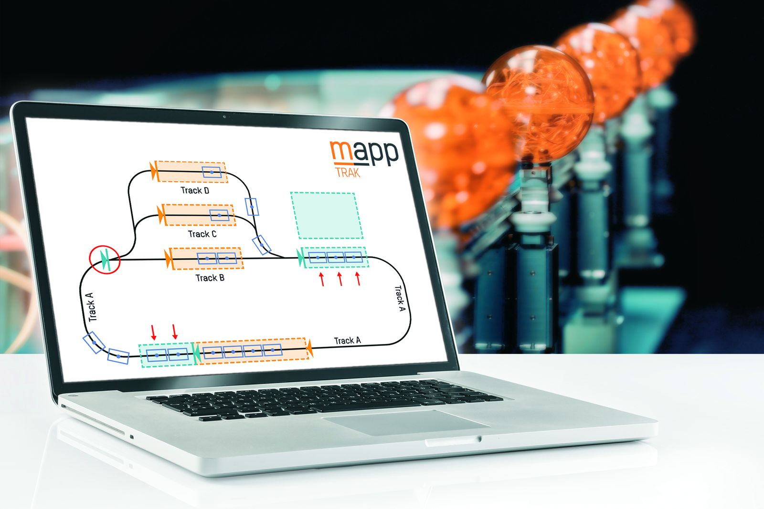
mapp Trak hace que resulte muy sencillo trabajar con los sistemas de transporte inteligentes.

Acerca de B&R
B&R, empresa perteneciente al Grupo ABB y con sede en Austria, es líder mundial en automatización industrial. B&R combina tecnología de vanguardia con ingeniería avanzada para proporcionar a usuarios de todos los sectores soluciones completas para la automatización de máquinas y fábricas, Motion Control, HMI y tecnología de seguridad integrada. El catálogo de productos se completa con estándares de comunicación de IoT industrial que incluyen OPC UA, POWERLINK y openSAFETY. Gracias a su única herramienta de software Automation Studio, B&R redefine constantemente el futuro de la ingeniería de automatización. El espíritu innovador que mantiene a B&R a la vanguardia de la automatización industrial está impulsado por el compromiso de simplificar los procesos y superar las expectativas de los clientes.Para más información, visite www.br-automation.com.
Para más información, visite www.br-automation.com.

